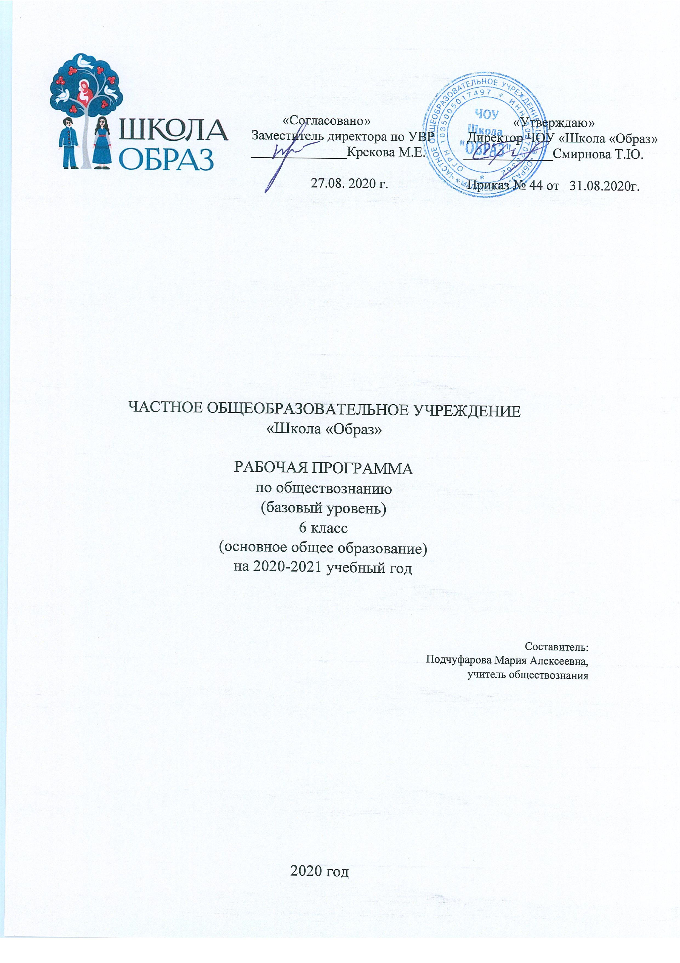

Пояснительная записка.
Рабочая программа разработана в соответствии с ФГОС ООО, утвержденным приказом Министерства образования РФ № 1887 от 17.12.2010 с изменениями, на основе примерной программы ООО по обществознанию (базовый уровень) - М. "Просвещение" 2019 г. с учетом авторской программы общеобразовательных учреждений по обществознанию к предметной линии учебников (Л.Н. Боголюбова) М.: Просвещение, 2019.
Рабочая программа по обществознанию ориентирована на предметную линию учебников Л.Н. Боголюбова, М.: Просвещение.
Планируемые результаты освоения учебного предмета.
Личностные:
1) формирование у обучающихся личностных представлений об основах российской гражданской идентичности, патриотизма, гражданственности, социальной ответственности, правового самосознания, толерантности, приверженности ценностям, закрепленным в Конституции Российской Федерации;
2) понимание основных принципов жизни общества, основ современных научных теорий общественного развития;
3) приобретение теоретических знаний и опыта применения полученных знаний и умений для определения собственной активной позиции в общественной жизни, для решения типичных задач в области социальных отношений, адекватных возрасту обучающихся, межличностных отношений, включая отношения между людьми различных национальностей и вероисповеданий, возрастов и социальных групп;
4) формирование основ правосознания для соотнесения собственного поведения и поступков других людей с нравственными ценностями и нормами поведения, установленными законодательством Российской Федерации, убежденности в необходимости защищать правопорядок правовыми способами и средствами, умений реализовывать основные социальные роли в пределах своей дееспособности;
5) освоение приемов работы с социально значимой информацией, ее осмысление; развитие способностей обучающихся делать необходимые выводы и давать обоснованные оценки социальным событиям и процессам;
6) развитие социального кругозора и формирование познавательного интереса к изучению общественных дисциплин.
Метапредметные:
1) умение самостоятельно определять цели своего обучения, ставить и формулировать для себя новые задачи в учебе и познавательной деятельности, развивать мотивы и интересы своей познавательной деятельности;
2) умение самостоятельно планировать пути достижения целей, в том числе альтернативные, осознанно выбирать наиболее эффективные способы решения учебных и познавательных задач;
3) умение соотносить свои действия с планируемыми результатами, осуществлять контроль своей деятельности в процессе достижения результата, определять способы действий в рамках предложенных условий и требований, корректировать свои действия в соответствии с изменяющейся ситуацией;
4) умение оценивать правильность выполнения учебной задачи, собственные возможности ее решения;
5) владение основами самоконтроля, самооценки, принятия решений и осуществления осознанного выбора в учебной и познавательной деятельности;
6) умение определять понятия, создавать обобщения, устанавливать аналогии, классифицировать, самостоятельно выбирать основания и критерии для классификации, устанавливать причинно-следственные связи, строить логическое рассуждение, умозаключение (индуктивное, дедуктивное и по аналогии) и делать выводы;
7) умение создавать, применять и преобразовывать знаки и символы, модели и схемы для решения учебных и познавательных задач;
8) смысловое чтение;
9) умение организовывать учебное сотрудничество и совместную деятельность с учителем и сверстниками; работать индивидуально и в группе: находить общее решение и разрешать конфликты на основе согласования позиций и учета интересов; формулировать, аргументировать и отстаивать свое мнение;
10) умение осознанно использовать речевые средства в соответствии с задачей коммуникации для выражения своих чувств, мыслей и потребностей; планирования и регуляции своей деятельности; владение устной и письменной речью, монологической контекстной речью;
11) формирование и развитие компетентности в области использования информационно-коммуникационных технологий (далее ИКТ-компетенции); развитие мотивации к овладению культурой активного пользования словарями и другими поисковыми системами;
12) формирование и развитие экологического мышления, умение применять его в познавательной, коммуникативной, социальной практике и профессиональной ориентации.
Предметные.
6 класс.
Ученик научится:
1) описывать основные социальные объекты, выделяя их существенные признаки; человека как социально-деятельное существо; основные социальные роли;
2) сравнивать социальные объекты, суждения об обществе и человеке, выявлять их общие черты и различия;
3) объяснять взаимосвязи изученных социальных объектов (включая взаимодействия человека и общества, общества и природы, сфер общественной жизни);
4) приводить примеры социальных объектов определенного типа, социальных отношений; ситуаций, регулируемых различными видами социальных норм; деятельности людей в различных сферах;
5) оценивать поведение людей с точки зрения социальных норм, экономической рациональности;
6) решать познавательные и практические задачи в рамках изученного материала, отражающие типичные ситуации в различных сферах деятельности человека;
7) осуществлять поиск социальной информации по заданной теме из различных ее носителей (материалы СМИ, учебный текст и другие адаптированные источники); различать в социальной информации факты и мнения;
8) самостоятельно составлять простейшие виды правовых документов (записки, заявления, справки и т. п.).
Ученик получит возможность научиться:
1) понимать социальные свойства человека, его взаимодействие с другими людьми;
2) определять сущность общества как формы совместной деятельности людей;
3) выделять характерные черты и признаки основных сфер жизни общества;
4) определять содержание и значение социальных норм, регулирующих общественные отношения.
Содержание учебного предмета.

6 класс.
Тема 1. Загадка человека.
Принадлежность двум мирам. Человек - личность. Отрочество – особая пора. Легко ли быть подростком? Отрочество – пора мечтаний. Самостоятельность – показатель взрослости. Всегда ли самостоятельность приносит пользу. Потребности и способности человека. Когда возможности ограничены. Мир увлечений.
Практикум. «Человек». Учимся быть интересной личностью.
Тема 2. Человек и его деятельность.
Деятельность человека. Труд – основа жизни. Учение – деятельность школьника. Познание человеком мира и себя.
Практикум. Учимся узнавать и оценивать себя.
Тема 3. Человек среди людей.
Отношения с окружающими. Общение. Человек в группе. Отношения со сверстниками. Конфликты в межличностных отношениях. Семья и семейные отношения.
Практикум. Человек среди людей.

Тематическое планирование.
6 класс.
№ темы. | Название темы. | Количество часов на изучение темы. | Кол-во контрольных (тестовых) работ по каждой теме.
1. | Загадка человека. | 14
2. | Человек и его деятельность. | 9
3. | Человек среди людей. | 11 | 1
 | Итого: | 34 часа.

Календарно-тематическое планирование.
6 класс.
№ урока. | Тема урока. | Дата по плану. | Дата по факту. | Замечания по корректировке.
1. | Вводный урок. | СЕНТЯБРЬ  1 неделя
Тема 1. Загадка человека.
2 - 3. | Принадлежность двум мирам. Индивидуальность, личность, социальные параметры личности. | 2 неделя  3 неделя
4 – 5. | Человек – личность. | 4 неделя  ОКТЯБРЬ  5 неделя
6 – 7. | Отрочество – особая пора жизни. | 6 неделя  7 неделя
8 – 9. | Потребности и способности человека. | 8 неделя  9 неделя
10 – 11. | Когда возможности ограничены. | НОЯБРЬ  10 неделя  11 неделя
12 – 13. | Мир увлечений. | 12 неделя  ДЕКАБРЬ  13 неделя
14. | Практикум. Человек. Учимся быть интересной личностью. | 14 неделя
Тема 2. Человек и его деятельность.
15 – 16. | Деятельность человека. | 15 неделя  16 неделя
17 – 18. | Труд – основа жизни. | ЯНВАРЬ  17 неделя  18 неделя
19 – 20. | Учение – деятельность школьника. | 19 неделя  ФЕВРАЛЬ  20 неделя
21 – 22. | Познание человеком мира и себя. | 21 неделя  22 неделя
23. | Практикум. Учимся узнавать и оценивать себя. | 23 неделя
Тема 3. Человек среди людей.
24. | Отношения с окружающими. | МАРТ  24 неделя
25 – 26. | Общение. | 25 неделя  26 неделя
27. | Человек в группе. | 27 неделя
28. | Отношения со сверстниками. | АПРЕЛЬ  28 неделя
29 – 30. | Конфликты в межличностных отношениях. | 29 неделя  30 неделя
31. | Семья и семейные отношения. | МАЙ  31 неделя
32. | Контрольная работа по теме “Человек среди людей”. | 32 неделя
33. | Практикум. Человек среди людей. | 33 неделя
34. | Итоговое повторение. Человек в социальном измерении. | 34 неделя

Приложение.
Контрольная работа. 6 класс.
Вариант 1.
Задание 1. Как Вы думаете, почему наше государство заботится о том, чтобы улучшить условия труда врачей и обеспечить медицинские учреждения современным оборудованием?
Задание 2. Составьте рассказ о своей игровой деятельности, используя следующий план. 1) В какие игры играете Вы и Ваши сверстники? Чем данные игры Вам интересны? 2) Какие знания и умения необходимы для успеха в указанных Вами играх? Как Вы думаете, почему психологи рекомендуют отдавать предпочтение не компьютерным играм, а играм в реальной жизни?

Задание 3. Специалисты Центра «Журавушка» провели опрос среди обучающихся 6-х классов о том, какой способ поведения в конфликтной ситуации предпочитают шестиклассники. Результаты опроса (в % от числа отвечавших) представлены в графическом виде.
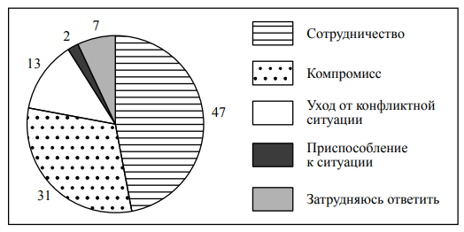
-Как ответила наибольшая доля опрошенных? Предположите почему.
-Как Вы оцениваете выбор большинства: позволит ли такая позиция избежать конфликтов среди шестиклассников? Выскажите свою позицию по этому вопросу. Объясните свой ответ.
-Какой ответ на вопрос дали бы Вы, если бы участвовали в опросе?

Задание 4. Писателю К.Г. Паустовскому принадлежит следующее высказывание: «Что такое талант? Трижды и четырежды труд».
- Как Вы понимаете смысл слова «талант»?
- Дайте своё объяснение смысла высказывания.
- Как Вы думаете, почему важно, чтобы каждый человек трудился?

Задание 5. Некоторые семьи в современном мире включают три, четыре или более поколений родственников (см. фотографию).
- В чём, по Вашему мнению, достоинство многопоколенной семьи, чем могут быть вызваны разногласия родственников в таких семьях?
- Чем, по Вашему мнению, следует руководствоваться при распределении семейных обязанностей?

Задание 6. Привлекая обществоведческие знания, составьте краткое (из 5–7 предложений) сообщение о нашей стране, используя все приведённые ниже понятия: Личность, общение, ребенок, воспитание, понимание, психологи.
Вариант 2.
Задание 1. В нашей стране все дети, достигшие возраста 6 лет и 6 месяцев, учатся в школе. 1. Как Вы думаете, почему наше государство заботится о том, чтобы все дети могли учиться?
Задание 2. Подумайте о том, какое место занимает труд в Вашей жизни. Составьте рассказ о видах своего труда, используя следующий план. 1) Чем Вы занимаетесь, когда трудитесь дома? Для чего Вы трудитесь дома? 2) В каких видах общественно полезного труда (труда на благо своей школы, жителей своего населённого пункта и др.) Вы могли бы участвовать или участвовали? В чём Вы видите полезность такого труда для себя и своих сверстников?

Задание 3.В государстве Z был проведён опрос совершеннолетних граждан о том, как они предпочитают проводить своё свободное время. Результаты опроса (в % от числа отвечавших) представлены в графической форме.
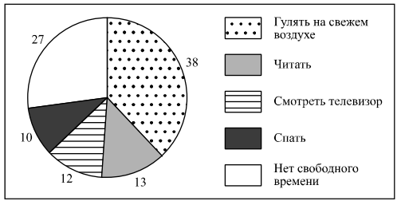
- Как ответила наибольшая доля опрошенных? Предположите почему.
- Как Вы думаете, много или мало людей не имеют свободного времени? Объясните свой ответ.
- Какой ответ на вопрос дали бы Вы, если бы участвовали в опросе?

Задание 4. Политическому деятелю Никколо Макиавелли принадлежит следующее высказывание: «Кто сам хороший друг, тот имеет хороших друзей».
- Как Вы понимаете смысл слова «дружба»?
- Дайте своё объяснение смысла высказывания.
- Какое значение в жизни человека имеет дружба?

Задание 5. В современном мире большинство видов деятельности требует работы не одного специалиста, а целой команды (см. фотографию).
- В чём, по Вашему мнению, преимущество, а в чём трудность работы в команде?
- Какое правило взаимодействия членов команды, по Вашему мнению, может способствовать её успешной работе?

Задание 6. Привлекая обществоведческие знания, составьте краткое (из 5–7 предложений) сообщение о нашей стране, используя все приведенные ниже понятия: Семья, Группа, Брак, Обязанности, Функции, Дети.

Контрольная работа. 7 класс.

Вариант 1.
Задание 1
В ст. 34 Конституции РФ записано: «Каждый имеет право на свободное использование своих способностей и имущества для предпринимательской и иной не запрещенной законом экономической деятельности».
1. Объясните, как Вы понимаете смысл фразы: «Свобода предпринимательской деятельности».
2. Взрослые могут многое рассказать о своей предпринимательской деятельности, но в школьные годы главная деятельность — это учёба. Проанализируйте своё свободное от учёбы время. Составьте рассказ о своих способностях к экономической деятельности, используя следующий план:
1) Какие у Вас есть способности к экономической деятельности? Какое имущество Вам потребуется для реализации своих способностей?
2) В каких видах экономической деятельности Вы могли бы участвовать или участвовали?
В чём Вы видите пользу такого участия для себя и своих сверстников?
Задание 2
Выберите верные суждения и запишите цифры, под которыми они указаны.
1) Социальные нормы бывают только формальные.
2) Обряды представляют собой совокупность действий, установленных обычаями или ритуалами.
3) Этикет — принятая в определенных социальных кругах система правил поведения.
4) Социальные нормы помогают сохранить порядок в обществе, являются эталоном поведения.
5) Обычаи относятся к формальным нормам и содержатся в современных законах.
Задание 3
В 2013 г. в странах Z и Y один из фондов изучения общественного мнения провёл среди совершеннолетних граждан опрос: «Что, по Вашему мнению, сейчас важнее всего для развития Вашей страны?».
Полученные результаты (в % от числа опрошенных) представлены в виде диаграммы.
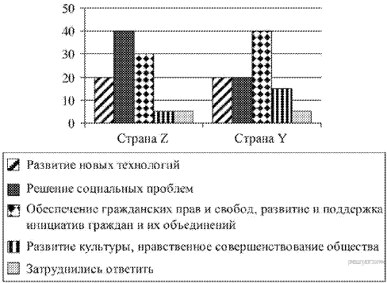
1. Как ответила наибольшая доля опрошенных в стране Z? Предположите почему.
2. Одни люди в стране Y считают обеспечение гражданских прав и свобод, развитие инициатив граждан приоритетом для развития страны; другие, наоборот, приоритет видят в развитии технологий. Какое мнение среди опрошенных преобладает? Какие технологии могут обеспечить развитие страны?
3. Какой ответ на вопрос Вы дали бы, если бы участвовали в опросе? Почему?
Задание 4
Американскому государственному деятелю XVIII–XIX вв. Томасу Джефферсону принадлежит следующее высказывание: «Законы должны идти рука об руку с прогрессом человеческой души».
1. Как Вы понимаете смысл словосочетания «прогресс человеческой души»?
2. Дайте своё объяснение смысла высказывания.
3. Как Вы думаете, почему важно, чтобы каждый человек осознанно следовал правовым нормам?
Задание 5
Семену 13 лет. Какие права есть у Семена? Запишите цифры, под которыми указаны верные ответы.
1) участвовать на выборах в качестве избирателя
2) вносить вклады в банк
3) покупать в магазине конфеты
4) получать подарки от родителей
5) устраиваться работать курьером в каникулярное время
6) давать согласие на изменение своего имени и фамилии
Задание 6
Семен перебежал дорогу на красный сигнал светофора, в результате чего создал аварийную ситуацию на проезжей части. Какой вид социальных норм нарушил Семен?
Задание 7
Привлекая обществоведческие знания, составьте краткое (из 5–7 предложений) сообщение о роли законов в общественной жизни, используя все приведённые ниже понятия.
Право; законы; государство; порядок; Конституция РФ; юридическая ответственность
Вариант 2.
Задание 1
В ст. 43 Конституции РФ записано: «Каждый имеет право на образование. Гарантируются общедоступность и бесплатность дошкольного, основного общего и среднего профессионального образования в государственных или муниципальных образовательных учреждениях и на предприятиях.».
1. Объясните, как Вы понимаете смысл фразы: «Каждый имеет право на образование».
2. В подростковом возрасте главная деятельность — это учёба в школе. Проанализируйте своё свободное от учёбы в школе время и место дополнительного образования в нем. Составьте рассказ о видах дополнительного образования, используя следующий план:
1) Какие виды дополнительного образования существуют? Для чего люди получают дополнительное образование?
2) Какие виды дополнительного образования Вы могли бы получать или получаете?
В чём Вы видите пользу дополнительного образования для себя и своих сверстников?
Задание 2
Выберите верные суждения и запишите цифры, под которыми они указаны.
1) Законы это правила, которые устанавливает и охраняет государство.
2) Законы обязаны соблюдать все.
3) Асоциальное поведение всегда связано с нарушением правовых норм, законов.
4) Законы призваны утверждать и защищать справедливость.
5) Законы дают неограниченную свободу людям.
Задание 3
Фонд Общественное мнение в январе 2016 г. провёл опрос совершеннолетних россиян о том,
сколько примерно времени в день они проводят в Интернете.
Результаты опроса (в % от числа отвечавших) представлены в графическом виде.
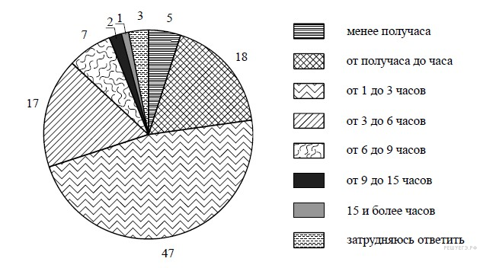
1. Как ответила наибольшая доля опрошенных? Предположите почему.
2. Одни люди проводят в интернете менее получаса; другие — от получаса до часа. Какая категория среди опрошенных преобладает? Какие полезные ресурсы можно посещать в интернете для самообразования или подготовки к выполнению домашнего задания?
3. Какой ответ на вопрос Вы дали бы, если бы участвовали в опросе?
Задание 4
Немецкому общественному и политическому деятелю XIX в. Карлу Марксу принадлежит следующее высказывание: «Нет прав без обязанностей, нет обязанностей без прав».
1. Как Вы понимаете смысл термина «обязанности»?
2. Дайте своё объяснение смысла высказывания.
3. Как Вы думаете, почему важно, чтобы каждый человек осознанно выполнял свои обязанности?
Задание 5
Даниле исполнилось 14 лет. Какие права появились у Данилы после достижения 14-летнего возраста? Запишите цифры, под которыми указаны верные ответы.
1) участвовать на выборах в качестве избирателя 2) вносить вклады в банк
3) покупать в магазине конфеты 4) получать подарки от родителей
5) устраиваться работать курьером в каникулярное время
6) давать согласие на изменение своего имени и фамилии
Задание 6
Мария Олеговна решила купить себе автомобиль. Как называется организация, куда следует обратиться Марии Олеговне для получение на определенный срок денег, при условии их постепенного возврата с процентами?
Задание 7
Привлекая обществоведческие знания, составьте краткое (из 5–7 предложений) сообщение правах и обязанностях человека и гражданина РФ, используя все приведённые ниже понятия.
Конституция РФ; конституционные обязанности; конституционные права; гражданские (личные) права; политические права; культурные права.

